Внеурочная деятельность.
Урок по истории Донского края.
Тема урока: «Городские мастера и ремесленники Азака».
Склифус Н.А.
учитель истории и обществознания
МБОУ Вареновская СОШ
Неклиновского района
Ростовской области.
«Я хочу, чтобы ты любил наш донской край, сохранил её красоту и богатство. Я надеюсь, что ты с гордостью будешь говорить о том месте, где живёшь».
Калинин А.В.
Изучение истории своего края, своей малой Родины, села или города, где ты живешь, на данный момент очень актуально. Это способствует воспитанию у детей чувства патриотизма, своей идентичности к малой Родине и истории нашего государства. Понять значимость истории малой Родины в рамках истории всего государства. Урок предназначен для учителей 6 класса, работающих по учебнику В.А.Ларенок «История Донского края (с древнейших времен до конца XV века)».
Тема урока: Городские мастера и ремесленники Азака.
Проблемный вопрос: Можно ли назвать Азак городом мастеров?
Класс: 6.
Цели:
- актуализировать знания учащихся о средневековом периоде на Дону и в Европе;
- показать значение Азака, как крупного торгового центра;
- подвести учащихся к пониманию того, что выгодные условия торговли объединяли представителей разных стран, несмотря на разногласия между нами, сформировать представление у школьников о существовании в Азаке элементов различных культур и цивилизации, толерантного отношения между ними.

Задачи:
Образовательные: овладение краеведческими знаниями и умениями, необходимыми для продолжения обучения в средней школе, изучения смежных дисциплин, применения в повседневной жизни; создание фундамента для развития интереса к истории донского края.
Воспитательные: развитие гражданских качеств, патриотического отношения к России и своему краю; воспитание обучающихся на примере жизни и деятельности земляков, понимания ценности и значимости каждой человеческой жизни; воспитание гордости и уважения к живущим рядом ветеранам войны и труда.
Развивающие: развитие познавательного интереса, интеллектуальных и творческих способностей; стимулирование стремления знать как можно больше о родном крае и его людях, интереса обучающихся к краеведению.
Форма организации урока: урок-исследование, игра.
Ожидаемые результаты:
Личностные: осознавать себя ценной частью большого разнообразного мира (природы и общества); испытывать чувство гордости за красоту родной природы, свою малую Родину, страну; формулировать самому простые правила поведения в природе; осознавать себя гражданином России; объяснять, что связывает тебя с историей, культурой, судьбой твоего народа и всей России; искать свою позицию в многообразии общественных и мировоззренческих позиций, эстетических и культурных предпочтений; уважать иное мнение; вырабатывать в противоречивых конфликтных ситуациях правила поведения.
Метапредметные:
Регулятивные УУД: на внеурочных занятиях обучающиеся приобретут: Умение самостоятельно определять цели обучения, ставить и формулировать новые задачи в учебе и познавательной деятельности, развивать мотивы и интересы своей познавательной деятельности.
Обучающийся сможет: анализировать существующие и планировать будущие образовательные результаты; идентифицировать собственные проблемы и определять главную проблему;
выдвигать версии решения проблемы, формулировать гипотезы, предвосхищать конечный результат; умение самостоятельно планировать пути достижения целей, в том числе альтернативные, осознанно выбирать наиболее эффективные способы решения учебных и познавательных задач.
Обучающийся сможет: определять необходимые действия в соответствии с учебной и познавательной задачей и составлять алгоритм их выполнения; обосновывать и осуществлять выбор наиболее эффективных способов решения учебных и познавательных задач; умение соотносить свои действия с планируемыми результатами, осуществлять контроль своей деятельности в процессе достижения результата, определять способы действий в рамках предложенных условий и требований, корректировать свои действия в соответствии с изменяющейся ситуацией.
Познавательные УУД: умение определять понятия, создавать обобщения, устанавливать аналогии, классифицировать, самостоятельно выбирать основания и критерии для классификации; устанавливать причинно-следственные связи, строить логическое рассуждение, умозаключение (индуктивное, дедуктивное, по аналогии) и делать выводы.
Обучающийся сможет: объяснять явления, процессы, связи и отношения, выявляемые в ходе познавательной и исследовательской деятельности (приводить объяснение с изменением формы представления; объяснять, детализируя или обобщая; объяснять с заданной точки зрения);
Коммуникативные УУД: умение организовывать учебное сотрудничество и совместную деятельность с учителем и сверстниками; работать индивидуально и в группе: находить общее решение и разрешать конфликты на основе согласования позиций и учета интересов; формулировать, аргументировать и отстаивать свое мнение.
Обучающийся сможет: определять возможные роли в совместной деятельности; играть определенную роль в совместной деятельности;
Предметные: освоения курса истории Донского края предполагают, что у учащегося сформированы: целостные представления об историческом пути человечества, разных народов и государств как необходимой основы миропонимания и познания современного общества; о преемственности исторических эпох и непрерывности исторических процессов; о месте и роли России в мировой истории; базовые исторические знания об основных этапах и закономерностях развития человеческого общества с древности до наших дней; способность применять понятийный аппарат исторического знания и приемы исторического анализа для раскрытия сущности и значения событий и явлений прошлого и современности; способность применять исторические знания для осмысления общественных событий и явлений прошлого и современности; умение искать, анализировать, систематизировать и оценивать историческую информацию различных исторических и современных источников, раскрывая ее социальную принадлежность и познавательную ценность; способность определять и аргументировать свое отношение к ней; умение работать с письменными, изобразительными и вещественными историческими источниками, понимать и интерпретировать содержащуюся в них информацию;
Методы и приемы: объяснение, вопросы, беседа, игра.
Подготовительный этап: парты расставлены в три круга, на них стоят карточки «Гончары», «Ювелиры», «Косторезы». На столе у учителя карточки, по количеству детей, на которых написаны «Гончары», «Ювелиры», «Косторезы». Перед началом урока дети выбирают карточки и занимают соответствующие места. На партах у «Гончаров» лежит пластилин, «Ювелиров» - бисер, «Косторезов» - пластилин. Из поделок детей, в конце урока, можно сделать выставку.
Ход урока.
Здравствуйте ребята! Сегодня мы с вами будем ремесленниками. Представьте, что мы с вами оказались в городе Азак , в 14 веке.
Объяснение учителя: Первое письменное упоминание о золотоордынском городе Азак относится к 1269 году. Через Азак проходил Великий шелковый путь из стран Западной Европы в Персию, Индию, Китай. В Европу через Азак поступали ремесленные изделия восточных стран, шёлк, пряности. Азак был ключевым пунктом на пути из Москвы и городов Золотой Орды в столицу Византии — Константинополь. По этому пути русские товары: пушнина, пшеница, лес, лён, мёд, сало и товары Золотой Орды (донская и волжская рыба, продукты скотоводства) — поступали в западные страны. Для обслуживания торговли в Азаке работал в XIV веке свой монетный двор. Мастеров-ремесленников разных профессий монголы собирали на завоеванных землях и перевозили в свои новые города. В средневековых городах ремесленники одной профессии обычно селились рядом друг с другом. Поэтому улицы и стали называть по профессии мастеров: «Гончарная», «Ювелирная», «Косторезная».
Вопрос учителя: Давайте рассмотрим карту и выясним, почему татаро-монголы привозили ремесленников в Азак.
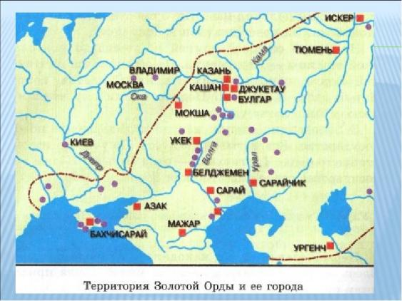
Предполагаемый ответ : Азак стоит на пересечении многих торговых путей. Татаро-монголам было выгодно перевозить в свои земли мастеров-ремесленников.
Дети могут сами выбрать, в каком порядке учитель будет рассказывать о ремеслах города Азака.
«Гончары».
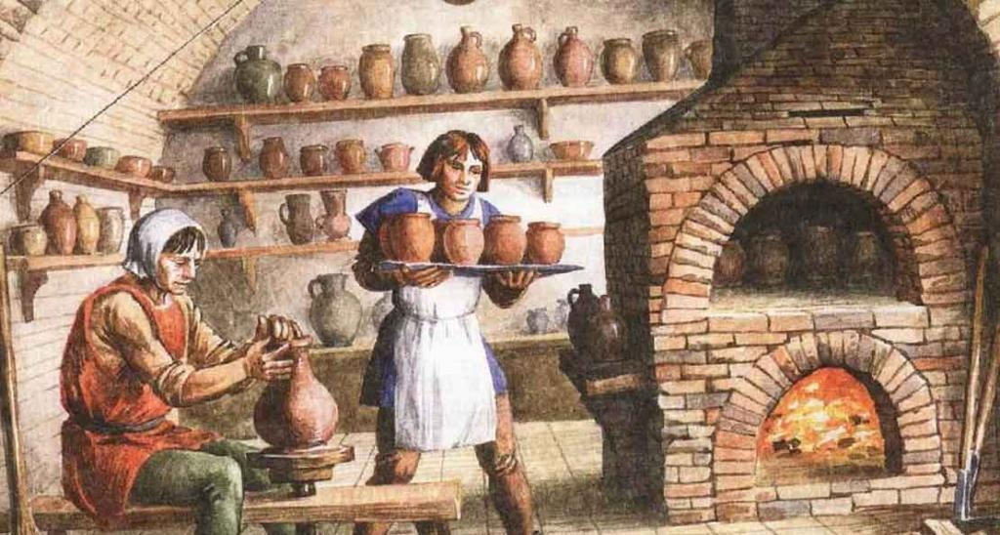
Город Азак то расширялся, то сокращался. На месте кварталов возникали пустыри и кладбища. Вот на таких пустынных местах в северо-западной части города были расположены 10 гончарных мастерских. На месте, где работал гончар, обычно остаются развалы нескольких печек. Печь для обжига посуды – сложная конструкция из кирпича, камня и глины. Обычно ее вкапывают в глинистый обрыв оврага. Внизу находиться топка, в которой горит топливо и подогревает верхнюю куполообразную часть. В ней на площадке для обжига были установлены вылепленные из глины и подсушенные сосуды. Вокруг печей и внутри них археологи находят бракованную и разбитую посуду.
В Азаке гончары изготавливали самые разные сосуды! Это были огромные кувшины для хранения разных жидкостей и зерна. Тазы и кастрюли для приготовления пищи. Сосуды, в которых напитки и еду подавали к столу. Мастера делали очень красивую столовую посуду. Она украшалась разными орнаментами, прочерченными или нарисованными на поверхности. Сверху сосуды покрывались блестящей прозрачной зеленой или желтой стекловидной массой – поливой. Делали гончары и специальные туалетные принадлежности: кувшины с носиками для умывания и детские горшки. Необходимым предметом домашнего обихода были светильники разных форм, с помощью которых освещали дома. Особый спрос у горожан были на глиняные копилки для хранения монет.
«Ювелиры».
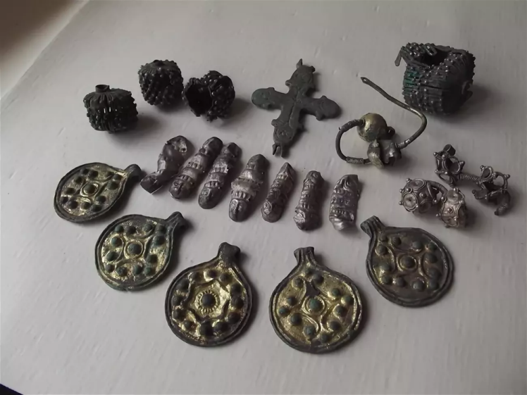
Недалеко от гончарных горнов археологи обнаружили ювелирную мастерскую. В ней они обнаружили деревянный сундучок, украшенный латунными пластинами. Там были инструменты и образцы его изделий, и среди них – маленькая иконка Богоматери с младенцем. Можно предположить, что мастер был христианином и делал иконки на заказ.

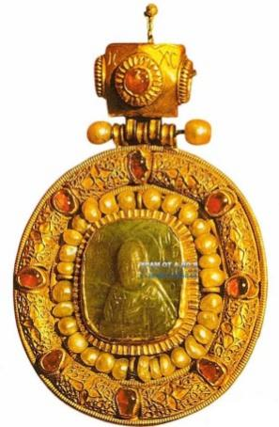

При раскопках были найдены необычные для наших современников предметы. Это сосуды, которые называют сфероконусами. У большинства сфероконусов дно конической формы, поэтому сосуд не стоит вертикально, а всегда лежит на боку. Благодаря маленькому отверстию на горлышке его содержимое не проливалось. Сфероконусы делали из разных материалов: глины, стекла, фаянса, бронзы и свинца. Они предназначались для перевозки ртути и отличались большой прочностью. Ртуть применялась в ювелирном деле для покрытия зеркал и золочения. Это вещество использовали и в лечебных целях. Бутылочки-сфероконусы из стекла и фаянса служили для перевозки и хранения благовоний и ароматических масел. Так же они использовались в быту как небольшие фляжки для воды.
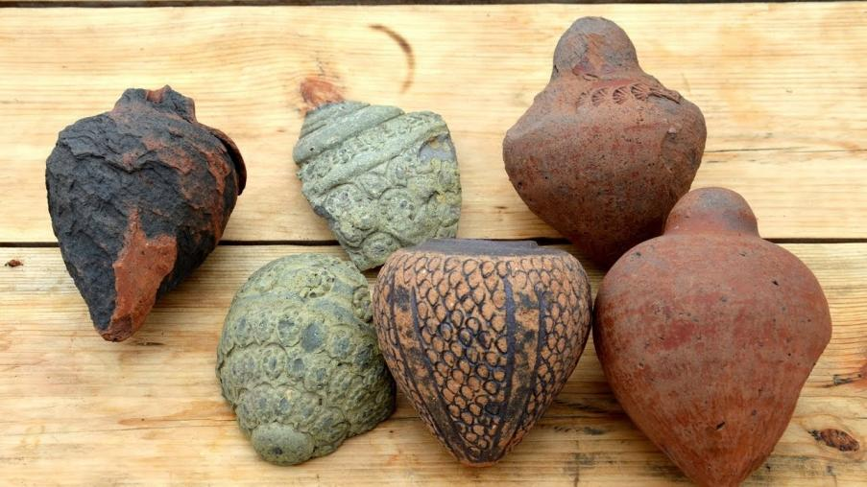

«Косторезы».
Еще один вид ремесла – это косторезный промысел. Кости домашних животных использовались для изготовления разных, необходимых в быту предметов. Там, где могли находиться мастерские косторезов, обычно сохраняется огромное количество, как различных отходов, так и изделий.
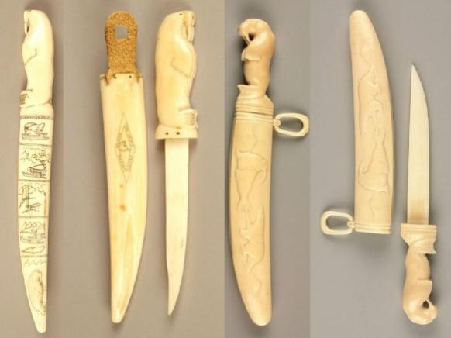 | 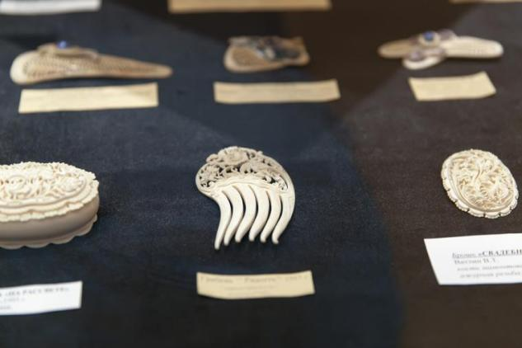

Для заготовки ручки ножа нужны были трубочки от костей конечностей животных. Из кости вырезали весы для взвешивания монет, пряжки, накладки на шкатулки, специальные перстни для стрельбы из лука, инструменты для обработки поверхности кож и гончарных сосудов. Многие предметы из кости украшались разными орнаментами.
Вопрос учителя: Был ли город Азак городом мастеров?
Предполагаемый ответ учащихся: Да, Азак был очень богатым городом. В нем селились ремесленники из разных стран, завоеванных татаро-монголами. Их изделия были очень разными, напоминали продукцию среднеазиатских, кавказских, русских мастеров.
Объяснение учителя: действительно, Азак можно считать городом мастеров. Но самым главным занятием жителей Азака была торговля. Место, где находилась базарная площадь, пока не нашли. Но обнаружили большое количество монет, подвалы-склады. В Азаке работали мастера самых разных профессий и их продукция пользовалась большим спросом у горожан. Мы с вами узнали только о некоторых ремеслах, конечно их было гораздо больше: литейщики чугуна, оружейники, лекари, парикмахеры, кузнецы и многие другие. Перед вами, на партах, лежит пластилин и бисер. Предлагаю вам, попробовать себя в профессии тех ремесел, которые мы с вами изучили.
Рефлексия: На этом наше путешествие в город ремесленников и мастеров Азак окончено. У вас есть карточки, которые вы выбрали в начале урока. Перед вами стоит две шкатулки. Если вам понравился урок, положите карточку в золотую шкатулку, если нет - в черную.
Список литературы:
- Ларенок В.А. История Донского края с древнейших времен до конца XV века, книга вторая. Учебное пособие для общеобразовательных учреждений./ Донской издательский Дом, Ростов-на-Дону, 2020 г.
- Рекомендации учителю к учебному пособию «История Донского края до конца XV века». / Донской издательский Дом, Ростов-на-Дону, 2020 г.
- Веряскина О.Г., Исакова Т.И., Пила Л.В. рабочая тетрадь «История Донского края с древнейших времен до конца XV века» / Донской издательский Дом, Ростов-на-Дону, 2020 г.
Интернет ресурсы:
- https://r.mt.ru/r25/photoAC8B/20304734412-0/jpg/bp.jpeg
- https://i.ytimg.com/vi/W84u-MIRTEE/maxresdefault.jpg
- https://cs3.livemaster.ru/zhurnalfoto/a/b/4/160110232059ab48ed7edb5b3bf26e99f2d763a71e69.jpeg
- https://www.syl.ru/misc/i/ni/2/3/5/9/8/3/1/i/2359831.jpg

